regel 1

beer

De plaagletter –r
bij -eer, -oor, -eur

De plaagletter –r zorgt ervoor dat:
- eer klinkt als - ir,
- oor klinkt als - or,
- eur klinkt als - ur

beer – “bir”
oor – “or”
kleur – “klur”
vleermuis – “vlirmuis”
voorrang – “vorrang”
speurhond – “spurhond”

regel 2

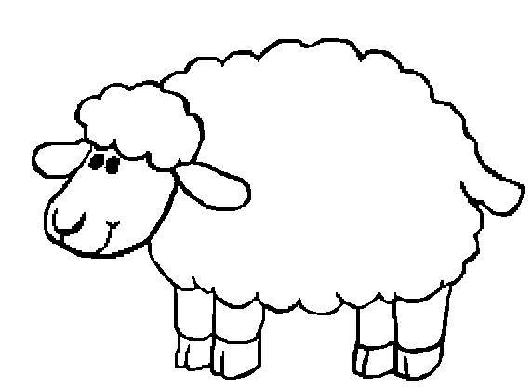schaap

- sch
Hoor je een ‘g’ achter een ‘s’?

Dan schrijf je –sch.

schaap – “sgaap”
schoen – “sgoen”
afscheid – “afsgeid”

regel 3

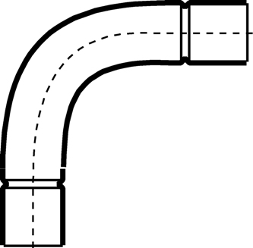bocht

-cht
a, e, i, o, u +g+t = -cht
Na een korte klinker (a,e,i,o,u) schrijf je meestal niet
-gt, maar –cht (behalve bij: hij legt, hij ligt en hij zegt).

wacht
macht
specht
vlecht
licht
gedicht
bocht
verkocht
klucht
gehucht

regel 4

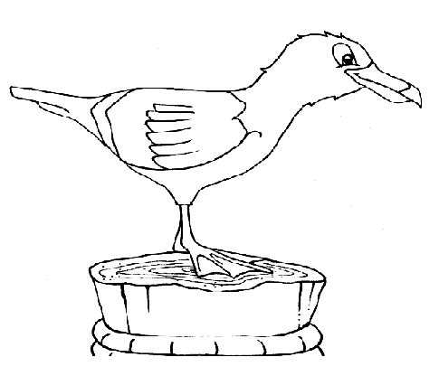meeuw

-eeuw, -ieuw, -uw
Hoor je eeuw, ieuw, uw, denk dan aan de u voor de w.
meeuw
geschreeuw
nieuw
kieuwen
duw
afschuwelijk

regel 5
ijs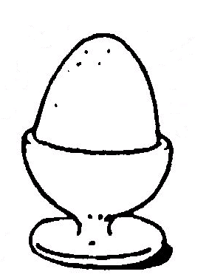ei

-ij of –ei?
Je kunt niet horen of je een woord met een -ij of een -ei schrijft.

Dit zijn onthoudwoorden.

-ei -ij
zeil krijt
aardbei prijs
klein vrij
meid nijlpaard
meisje ijs
plein wijs
trein gelijk
dreigt dijk

regel 6

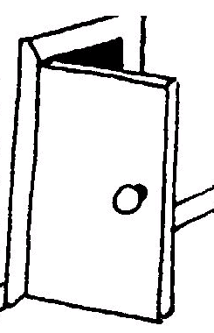open

De open lettergreep
Hoor je aan het eind van een lettergreep -aa, -oo, -ee of -uu?
Dan schrijf je: -a, -o, -e of -u.

slapen
gapen
knapen
lopen
kopen
gesloten
huren
versturen
buren
eten
krekel

regel 7

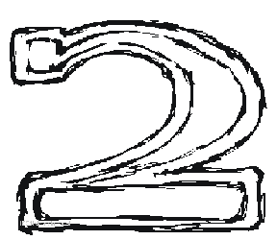twee

De -ee

Hoor je aan het eind van een woord een
-ee?
Dan schrijf je er twee.

ree
zee
nee
mee
gedwee
hupsakee

Dit geldt alleen voor de woorden die eindigen op een -ee met een lange ee-klank, dus niet woorden als: te, lengte, lage…
regel 8

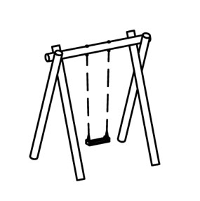

schommel

De gesloten lettergreep
Bij woorden met een korte klinker (-a, -e, -i, -o, -u) schrijf je bij het meervoud een dubbele medeklinker. Anders wordt het een open lettergreep.

stap – stappen
fles – flessen
klim – klimmen
schop – schoppen
kus - kussen
regel 9


regenwolk
regen + wolk

De samenstelling
Als je twee woorden aan elkaar plakt, krijg je een samenstelling. Dat is een nieuw woord.
Het belangrijkste deel staat achteraan.

melk die naar chocolade smaakt chocolademelk
een pad dat op een zebra lijkt een zebrapad
een wagen die zieken wegrijdt een ziekenwagen
een wind die uit het westen komt de westenwind

regel 10

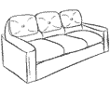bank

-ng of –nk?
Hoor je na een zingende ‘n’ een –k? Dan schrijf je –nk.
Hoor je de zingende ‘n’ ? Dan schrijf je –ng.

bank
plank
flank
links
bankier
klinken
slang
gedrang
springen
gezongen
jongen

regel 11

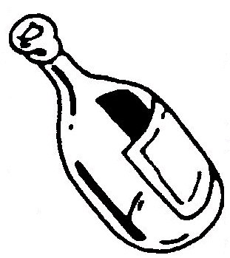
fles - flesje

-tje, -pje, -kje
verkleinwoorden
Vaak is het zo:
-ng -kje
lange klinker -pje
korte woorden -(e)tje

fles - flesje
plan – plannetje
spel – spelletje
klus – klusje
raam – raampje
schaap – schaapje
droom – droompje
koning – koninkje

regel 12

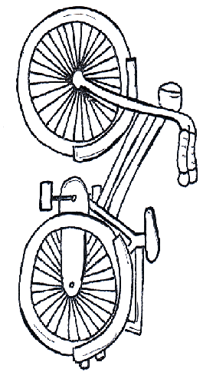fiets

De fiets-letter

De –f is een harde klank, je voelt het op je lippen.

afdoen
wijnfles
fietspomp
fabriek
fris
fraai
speelfilm
reclamefolder

regel 13

vlinder

De vlinderletter
De vlinderletter is een rustige klank. Als je de –v zegt en je legt je hand op je keel, dan voel je deze trillen.

vlinder
vogel
zeventien
overlopen
levensles

regel 14

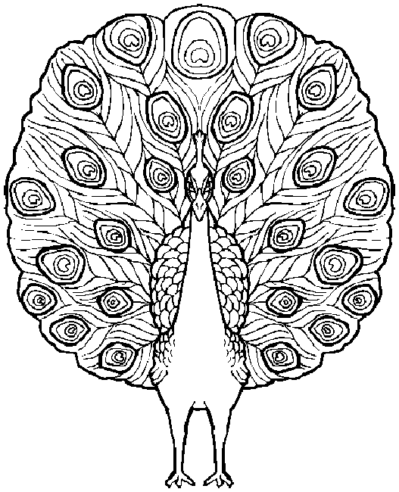

touw
pauw
-ou of -au?
Je kunt niet horen of je een woord met de -ou of met de -au schrijft.

Dit zijn onthoudwoorden.

-au -ou
nauw koud
pauw zout
klauw touwen
saus touw
rauw fout
blauw mouw
lauw goud
gauw hout

regel 15


gouden ring
materialen
Alle bijvoeglijk naamwoorden die een materiaal aangeven,
eindigen op een –n

gouden
zilveren
houten
metalen
blikken
papieren
porseleinen
leren
katoenen
linnen
rubberen

regel 16

 dertig

-ig

Hoor je -ug?

Dan schrijf je vaak -ig.

dertig
aardig
reusachtig
eigenaardig
ongeduldig
rotsachtig
onregelmatig

regel 17


koninklijk

-lijk
Hoor je -luk? Dan schrijf je vaak -lijk.

onmiddellijk
koninklijk
vreselijk
lelijk
vrolijkheid
nauwelijks
dagelijks

regel 18
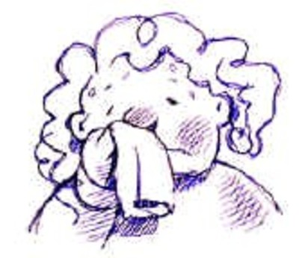

verkoudheid

-heid

Hoor je -hijt?

Dan schrijf je -heid.

verkoudheid
hoogheid
gezelligheid
overheid
narigheid
zoetigheid

regel 19

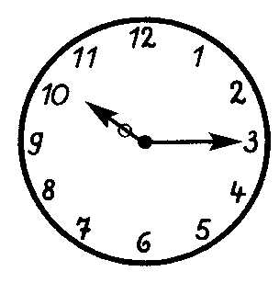
tijd
universiteit
-tijd of -teid?
-tijd: alleen als het over tijd (op de klok) gaat.

altijd
kwaliteit
activiteit
stommiteit

regel 20

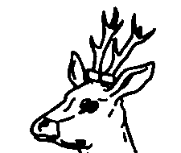
gewei

be-, ge-, of ver-
Je hoort “bu-,” “ge-,” of “vur-,” maar je schrijft be-, ge- of ver-.

bedankt
bevriend
bewaren
bewegen
bezoek
geboren
gedoe
gewei
overkant
verdriet
verkouden

regel 21
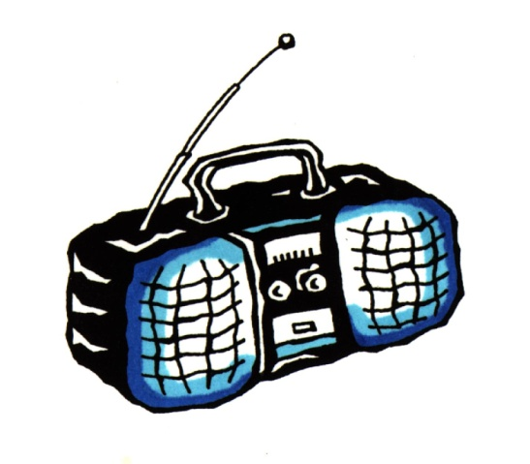

bier
radio

– i of – ie?
“-ie” aan het eind van een lettergreep?
Je schrijft meestal -i.
“-ie” aan het eind van een woord?
Je schrijft meestal -ie.
Verder schrijf je altijd –ie als je “ie” hoort.

radio
lila
materiaal
Belgisch
medisch
typisch
mier
olijfolie
andijvie
vieren
bier

regel 22

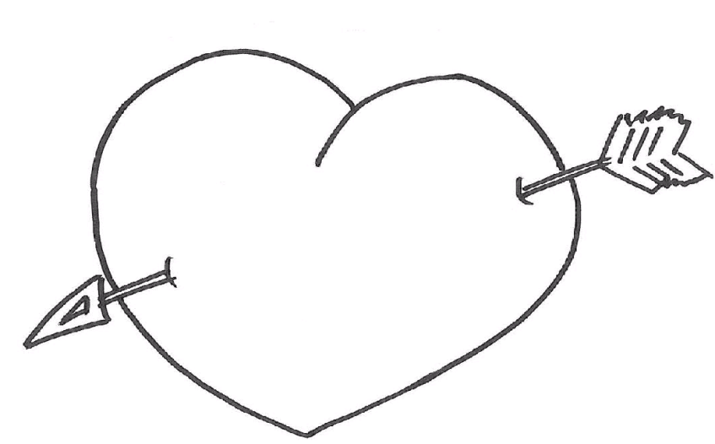hart

–t of –d? verlengingsregel
Als je niet weet of een woord eindigt op een –t of op een –d, maak het woord dan langer. Dan hoor je het.

hart – harten
hard – harder
groot – grote
kast – kasten
bloot – blote
hond – honden
wand – wanden (de want in een zin schrijf je wel met een –t)

regel 23

zaag

de z
De –z is een zachte letter. Je voelt het trillen aan het topje van je tong.

zaag
zoenen
zingen
verzenden
boze
overzicht

regel 24

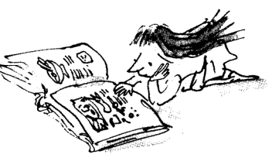lezen

–s –z.
(Werk)woorden die eindigen op een –s, verleng je vaak met een –z.

lees - lezen
plons – plonzen
gons – gonzen
bons – bonzen
grens – grenzen

regel 25

clown

de –c.
De –c spreek je soms uit als een “k” en soms als een “s.” Dit zijn onthoudwoorden.

c als “s” c als “k”
citroen clown
cijfer cactus
centrum cavia
cent camera

regel 26

theepot

de –th.
Woorden met –th hebben geen regel. Dit zijn onthoudwoorden.

theepot
theedoek
theater
theorie
therapeut
thermometer
thriller

regel 27

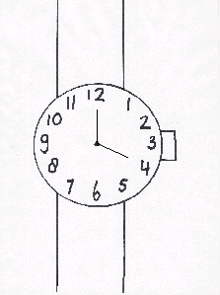horloge

Buitenlandse woorden Sommige woorden hebben wij van een andere taal vandaan gehaald. Deze woorden schrijf je vaak anders dan je denkt.

horloge – “holoozjuh”
etage – “eetaazjuh”
etalage – “eetaalaazjuh”
trottoir – “trottwaar”
toilet – “twaalet”
bureau – “buro”
team – “tiem”

regel 28

wolk (wolluk)

stomme -e
Drie regels bij de stomme -e:
1) Andere klinkers (a, i, o, u) zijn altijd lang als ze aan het eind van een lettergreep staan. De -e niet altijd.
2) Een enkele –e aan het eind van een woord is altijd ‘stom.’
3) Bij sommige woorden hoor je een stomme -e tussen twee medeklinkers, maar je schrijft hem niet.

bewegen – “buwegen”
geloof – “guloof”
verkennen – “verkennun”
weten – “wetun”
gewoonte – “gewoontuh”
waarde – “waarduh”
lengte – “lengtuh”
breedte – “breedtuh”
wolk – “wolluk”
erf – “erruf”
volk – “volluk”
vork – “vorruk”

regel 29

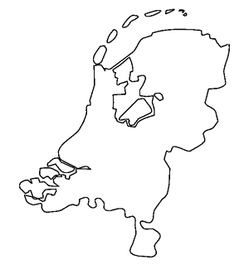Nederland

Namen en aardrijkskundige namen (landen, steden, rivieren) schrijf je met een hoofdletter.

Nederland
Amsterdam
Rijn
Willem
Anita
Karin
Yusef

regel 30
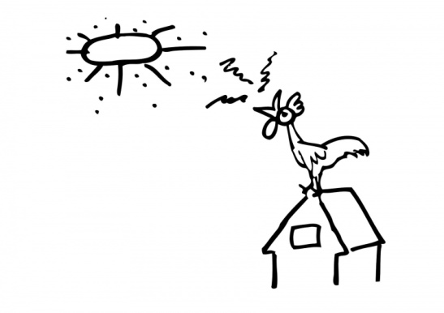
’s ochtends

‘s
’s is hetzelfde als des. Dit betekent: in de.

’s avonds – des avonds – in de avond
’s ochtends – des ochtends – in de ochtend
’s middags – des middags – in de middag
’s nachts – des nachts – in de nacht

regel 31

sleutel

-el, -er, -em
Zie je -el achteraan een woord, spreek je het uit als -ul.
Zie je -er achteraan een woord, spreek je het uit als -ur.
Zie je -em achteraan een woord, spreek je het uit als
-um.

sleutel – “sleutul”
nagel – “nagul”
bakker – “bakkur”
stekker – “stekkur”
schorem – “schorum”
stiekem – “stiekum”

regel 32

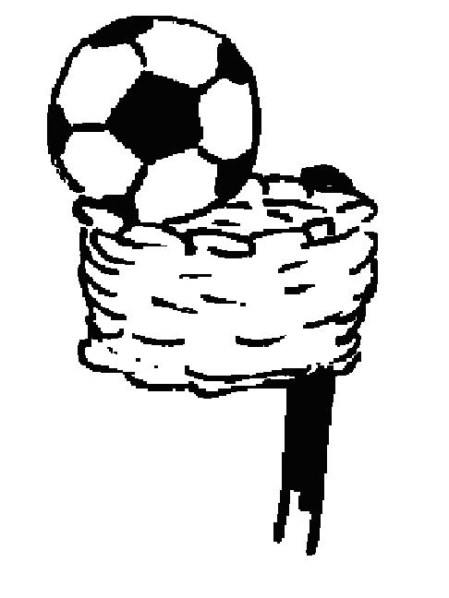korf (korf korven)

f v
Woorden in het enkelvoud die eindigen op -f, verleng je vaak met een -v.

korf – korven
golf – golven
kloof – kloven
geloof – geloven

regel 33

station

-ti of –tie
Woorden die eindigen op -tie of waar -ti in voorkomt, klinken alsof er -sie of -sj in staat.

station – “statsieon”
politie – “politsie”
notitie – “notitsie”
lotion – “lotsjon”

regel 34

bacteriën

-ie -iën
Woorden die eindigen op -ie, maar waarbij de klemtoon niet op de -ie ligt, verleng je met -iën.

olie - oliën
kolonie – koloniën
bacterie – bacteriën

regel 35

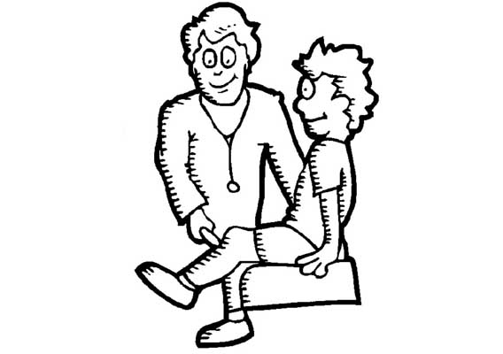 knieën

- ie - ieën
Woorden die eindigen op -ie, en waarbij de klemtoon wel op de -ie ligt, verleng je met -ieën.

knie – knieën
allergie – allergieën
ruzie - ruzieën

regel 36
zebra’s

’s
Als je het meervoud schrijft van een woord met aan het eind een lange -a, -i, -o, -y of -u, dan haal je de apostrof met s erbij.
De -ee doet niet mee.

zebra – zebra’s
opa – opa’s
taxi – taxi’s
kano – kano’s
paraplu – paraplu’s
baby – baby’s

regel 37

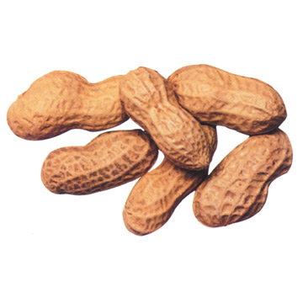pindaatje

verkleinen - verlengen
Als je het verkleinwoord schrijft van een woord met aan het eind een lange -a, -i, -o, of -u, dan verleng je de klinker.

pinda – pindaatje
opa – opaatje
taxi – taxietje
hobo – hobootje
paraplu – parapluutje

regel 38

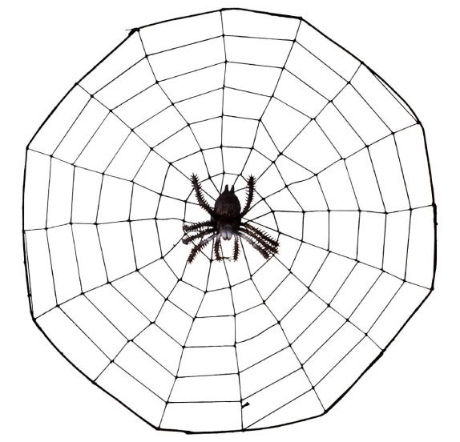web

-b

Soms hoor je een –p, maar schrijf je een –b.

Dit zijn onthoudwoorden.

web
club
abnormaal
krab
observeren
slib
ambtenaar

regel 39

telefonisch

-isch
Hoor je “ies” aan het eind van een woord, dan schrijf je meestal –isch.

telefonisch
automatisch
logisch
fantastisch

regel 40
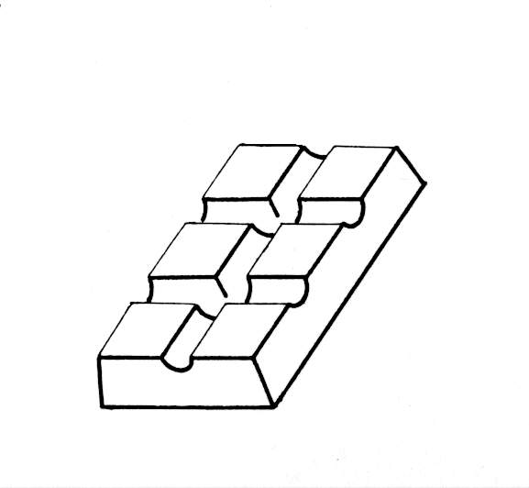chocola

ch
Hoor je “sj”, dan schrijf vaak ch.

chocola
parachute
champagne
chimpansee
chauffeur
capuchon
chef
machine
douchen
chirurg
Chinees

regel 41


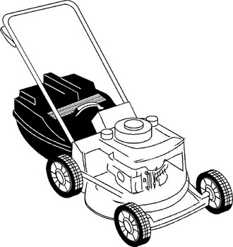
maai
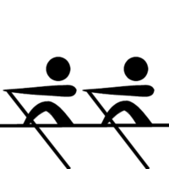
kooi
roei
-aai, -ooi, -oei
Je hoort een “j”, maar je schrijft een –i bij
–aai, -ooi en –oei.

kraai
prooi
roeiboot
draait
fooi
maaien
bemoeien
draaien
strooien

regel 42
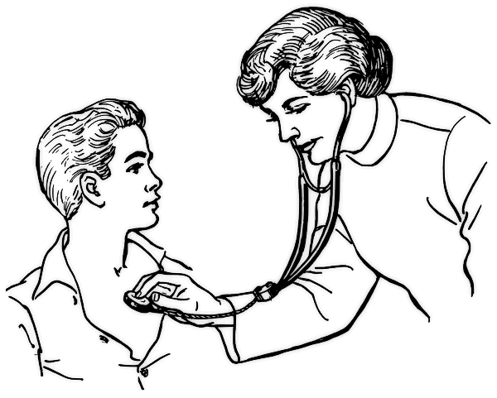
patiënt
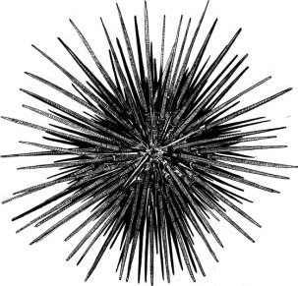
zee-egel

trema en koppelteken
Sommige woorden kun je makkelijker lezen door een trema of koppelteken.

patiënt
zee-egel
zeeën
auto-ongeluk

